# États-Unis

## Evasion dans l’Ouest Sauvage

### Circuit

## Programme

#### Jour 1 : France – Denver

Rendez-vous à l’aéroport. Enregistrement et formalités.

Décollage à destination de Denver. Repas à bord. Arrivée à Denver dans la soirée. Accueil et transfert à l'hôtel.

#### Jour 2 : Denver – Grand Junction (403 kms)

Petit déjeuner

Tour d’orientation de Denver, la capitale du Colorado et ville de la ruée vers l’or (son Mall, le Capitole). Traversée des villes de Copper Mountain et Vail (stations de ski) et des superbes paysages des Rocheuses où fut tourné le film "Thelma et Louise". Déjeuner libre en cours de route. Dîner et nuit à Grand Junction.

Points d’intérêt : Grand Junction, Denver, Copper Mountain, Vail.

#### Jour 3 : Grand Junction – Moab (200 Kms)

Petit déjeuner

Départ pour le site de Dead Horse Point dans Canyonlands, un des parcs les plus sauvages des États-Unis qui renferme de superbes formations rocheuses et canyons et où coule le Colorado. La superficie du parc est de 1 366 km². Il offre aux visiteurs une série de paysages colorés et façonnés par l’érosion. Déjeuner pique-nique. Possibilité de faire une excursion jetboat ou d’explorer plus profondément le parc en 4X4 (sous réserve). Dîner libre et nuit dans la région de Moab.

Points d’intérêt : Moab, Dead Horse Point, Canyonlands.

#### Jour 4 : Moab – Green River

Petit déjeuner

Journée consacrée à la visite et balade dans le parc de Arches National Park composé de plus de 150 arches de roche dont les célèbres "Delicate Arch", "Landscape Arch" et "Double Arch", ce parc renferme aussi des formations rocheuses aux formes étonnantes comme "Balance Rock" ou "The Three Gossips". Déjeuner libre. Dîner et nuit à Green River dans la région de Moab.

Points d’intérêt : Moab, Arches National Park.

#### Jour 5 : Moab – Salt Lake City (608 kms)

Petit déjeuner

Départ vers Capitol Reef. La région recèle en effet de nombreuses cavités creusées dans la roche par l'érosion. Les restes du dôme apparaissent comme une série de longues aspérités parallèles, surplombées par une falaise dentelée dont Capitol Reef est l'expression la plus éminente. Déjeuner en cours de route. Arrivée à Salt Lake City, ville fondée par les Mormons et capitale de la recherche généalogique. Fin d’après midi libre. Dîner libre et nuit à Salt Lake City.

Points d’intérêt : Salt Lake City, Capitol Reef.

#### Jour 6 : Salt Lake City – Jackson (440 kms)

Petit déjeuner.

Tour de la capitale des mormons. Visite de Temple Square. Nous pourrons apprécier le temple des Mormons de l'extérieur. Arrêt à proximité du State Capitol, bâtiment de style corinthien servant de siège au gouvernement fédéré de l'Utah. Départ vers le nord. Déjeuner libre. Arrivée, et dîner à Jackson, ville typique du Farwest avec ses maisons en bois et ses bars de cow-boys.

Points d’intérêt : Salt Lake City, Jackson, State Capitol, Temple Square.

#### Jour 7 : Jackson – Grand Teton – West Yellowstone (194 kms)

Petit déjeuner.

Départ pour le parc de Grand Teton. Arrêt à Chapel of the Transfiguration pour la superbe vue sur le massif des Tétons qui culminent à 4 195 m, promenade à "Jenny Lake". Déjeuner. Dans l’après-midi, découverte du parc de Yellowstone. Vous assisterez peut - être à une éruption du geyser Old Faithful, le plus célèbre des 100 geysers du parc. Dîner libre et nuit à Yellowstone.

Points d’intérêt : Jackson, Grand Teton National Park, Yellowstone National Park, Old Faithful, Jenny Lake.

#### Jour 8 : West Yellowstone - Cody

Petit déjeuner.

Découverte de ce parc (le plus ancien des États-Unis) surnommé le pays de la pierre jaune, où vivent des troupeaux de bisons, cerfs, antilopes, élans, vous découvrirez les magnifiques bassins, geysers, sources d’eaux chaudes, cascades comme "Yellowstone Falls" dans le Grand Canyon du Yellowstone. Déjeuner libre sur place. Poursuite vers Cody, ville du célèbre Buffalo Bill. Dîner et nuit sur place.

Points d’intérêt : Cody, Yellowstone Falls, Grand Canyon.

#### Jour 9 : Cody – Deadwood (574 kms)

Petit déjeuner.

Traversée du parc de Bighorn National Forest, puis découverte de "Devil’s Tower" Hills : tour de 265 mètres de haut dans les Black Hills où fut tourné le film "Rencontres du 3e type". Cette cheminée de volcan vieux de 60 millions d'années, haute de 386 m, présente des coulées magmatiques solidifiées qui furent gravies pour la première fois en 1893. Déjeuner. Arrivée dans la ville western de Deadwood, vous pourrez tenter votre chance dans les casinos de la ville ou boire un verre dans le bar de Kevin Costner. Dîner libre et nuit à Deadwood.

Points d’intérêt : Deadwood, Bighorn National Forest, Devil’s Tower.

#### Jour 10 : Deadwood – Rapid City (329 kms)

Petit déjeuner.

Départ pour la visite du parc de Badlands, célèbre pour ses formations géologique (tours, crevasses), et sa faune (bisons, chiens de prairie, antilopes). Arrêts panoramiques. Déjeuner libre. L’après-midi, départ pour le site de Crazy Horse Mémorial. Sculpture qui terminée devrait mesurer 205 m de long sur 180 de haut - la tête du cheval fera 70 m de haut contre 18 pour celle de Washington à Rushmore. Fin d’après midi libre à Rapid City. Dîner et nuit à l’hôtel.

Points d’intérêt : Rapid City, Badlands, Crazy Horse Mémorial.

#### Jour 11 : Rapid City – Cheyenne (513 kms)

Petit déjeuner

Visite de Mount Rushmore où sont sculptés dans la montagne les visages des présidents (Wahington, Jefferson, Lincoln, Roosevelt). Déjeuner. Visite de Fort Laramie, qui était un centre d'échange où les Indiens et les trappeurs venaient vendre leurs fourrures de castor, puis il a été racheté par l'armée. Poursuite vers Cheyenne (ville de Rodéo). Dîner libre et nuit sur place.

Points d’intérêt : Cheyenne. Mount Rushmore, Fort Laramie.

#### Jour 12 : Cheyenne – Denver (249 kms)

Petit déjeuner

Traversée de Cheyenne, départ pour le parc de Rocky Mountains façonné par les glaciers disparus, vous découvrirez les formidables paysages de vallées et montagnes (forêts de résineux, prairies de fleurs, lacs et cascades, toundra) et sa faune composée de mouflons, écureuils, marmottes, élans, cerfs). Déjeuner libre. Poursuite vers Denver, étape incontournable des pionniers du 19e siècle. Dîner et nuit sur place.

Points d’intérêt : Denver, Rocky Mountains.

#### Jour 13 : Denver - Départ

Petit déjeuner

Matinée libre pour découvrir la ville à son rythme. Transfert à l’aéroport.

Repas et nuit à bord.

#### Jour 14 : France

Arrivée en France.

## Hébergement.

**Vos hôtels (ou similaires)**

Denver : Best Western Plus Inn & Suites Dia

Grand Junction : Clarion Inn Grand Junction

Moab : Aarchway Inn

Green River : Super 8 Green River

Salt Lake City : Hotel RL

Jackson : Mountain Modern Motel

West Yellowstone : Brandin Iron Inn

Cody : Buffalo Bill Village Resort

Deadwood : Deadwood Gulch Resort

Rapid City : Travelodge Rapid City

Cheyenne : Microtel Inn & Suites

## Formalités.

Formalités administratives pour les ressortissants français ou de l'Union Européenne :

Passeport

Seules les personnes titulaires d’un passeport électronique ou biométrique pourront bénéficier du programme d’exemption de visa décrit ci-après. Les personnes titulaires d’autres passeports devront solliciter un visa auprès des autorités diplomatiques et consulaires américaines compétentes. Pour plus d’informations sur les types de passeport, veuillez consulter le lien suivant : https://www.service-public.fr/particuliers/vosdroits/F11603.

Il est recommandé à titre de précaution de disposer d’un passeport présentant une validité d’au moins 6 mois à la date d’entrée sur le territoire, et ce même pour les détenteurs de visa de longue durée en cours de validité : de fortes amendes ont déjà été constatées (supérieures à 500 USD).

Depuis le 26 juin 2012, les enfants ne peuvent plus être inscrits sur le passeport de leurs parents. Ils doivent donc voyager avec un document officiel individuel.

Depuis le 15 janvier 2017, les mineurs non accompagnés d’une personne détentrice de l’autorité parentale ne peuvent plus quitter le territoire sans autorisation de sortie. L’autorisation de sortie du territoire  est exigible pour tous les mineurs résidant en France, quelle que soit leur nationalité.

Plus d’informations sur le site officiel de l’administration française :

https://www.service-public.fr/particuliers/vosdroits/F1922

Programme d’exemption de visa – Visa Waiver Program

A condition de détenir un passeport conforme aux critères définis par les Etats-Unis et d’obtenir une autorisation électronique de voyage (ESTA – voir ci-après), le programme d’exemption de visa (Visa Waiver Program - VWP) permet aux ressortissants français d’accéder sans visa au territoire américain, soit en transit, soit pour un séjour touristique ou d’affaires de 90 jours maximum. Un passeport d’urgence ne permet pas d’entrer aux Etats-Unis sans visa.

L’autorisation électronique de voyage : ESTA

Le ressortissant français qui se rend aux Etats-Unis par la voie aérienne ou maritime et qui bénéficie du VWP doit obligatoirement solliciter, via Internet, une autorisation électronique de voyage avant le départ (Electronic System for Travel Authorization - ESTA).

Lien officiel pour la demande ESTA :

https://esta.cbp.dhs.gov/

L’ESTA peut être obtenue en répondant aux questions posées sur le site Internet https://esta.cbp.dhs.gov/ (multilingue) seul site habilité par les autorités américaines et permettant un paiement en ligne par carte bancaire.

Le formulaire est à renseigner en langue anglaise, mais les instructions sont disponibles en langue française.

La demande d’autorisation peut être déposée à tout moment avant le voyage. Le ministère américain de la sécurité intérieure (Department of Homeland Security) recommande cependant d’effectuer cette formalité au moins 72 heures avant le départ.

L’ESTA permet de voyager dans le cadre du VWP mais ne constitue pas un droit d’entrée sur le territoire américain, lequel reste accordé ou refusé à l’arrivée par l’officier d’immigration.

L’autorisation est valable 2 ans à compter de la date de délivrance, mais doit être renouvelée en cas de changement de situation (nom, prénom, sexe, nationalité, passeport, réponses différentes aux questions posées, etc.), ou si la date de validité du passeport est inférieure à ce délai de 2 ans. Pour tout nouveau voyage pendant la période de validité de l’autorisation, il conviendra de mettre à jour via Internet certaines informations (numéro de vol et adresse de destination) dans son dossier ESTA et bien évidemment de voyager avec le passeport déclaré sur le formulaire ESTA.

Réforme du programme d’exemption de visa : exclusion de certaines catégories de voyageurs :

Les voyageurs qui se sont rendus en Iran, Irak, Syrie, Libye, Somalie, Yémen ou au Soudan depuis le 1er mars 2011 et les personnes ayant la nationalité iranienne, irakienne, syrienne ou soudannaise ne peuvent plus bénéficier du régime d’exemption de visa. Ces personnes devront dorénavant solliciter un visa auprès des autorités diplomatiques et consulaires américaines.

Selon les autorités américaines, les voyageurs ayant déclaré la nationalité d’un des quatre pays visés par la réforme et bénéficiant déjà d’une ESTA seront informés par courriel de sa révocation, et invités à solliciter un visa. Il est fortement recommandé aux autres personnes concernées par la réforme, qui envisagent un déplacement à court terme aux Etats-Unis, d’effectuer dès que possible une demande de visa. Pour les personnes bénéficiant actuellement d’une ESTA, il est possible de vérifier son statut à cette adresse : https://esta.cbp.dhs.gov/esta/.

Séjour avec visa :

Un voyageur n’entrant pas strictement dans le cadre du VWP ou n’ayant pu obtenir l’ESTA doit solliciter un visa.

Les Français doivent donc obtenir un visa de la part des autorités consulaires américaines pour se rendre aux Etats-Unis pour un transit ou un séjour inférieur à 90 jours dès lors que l’on ne dispose pas du type de passeport exigé dans le cadre du VWP.

En cas de refus d’admission ou de visa, le Department of Homeland Security invite les voyageurs estimant avoir été injustement traités à introduire une réclamation en ligne sur le site du DHS

(procédure TRIP : Travelers Redress Inquiry Program, en anglais).

Décret sur la protection de la nation contre l’entrée de terroristes étrangers aux Etats-Unis

Le président américain a signé le 27 janvier 2017 un décret sur la "protection de la nation contre l’entrée de terroristes étrangers aux Etats-Unis" qui vise à restreindre les conditions d’entrée sur le territoire américain.

Rappel des dispositions du décret du 27 janvier 2017 :

Les ressortissants de sept pays (Syrie, Iran, Soudan, Libye, Somalie, Yémen et Irak) font l’objet d’une interdiction d’entrée aux Etats-Unis sauf conditions particulières.

Les titulaires de passeports français, qui seraient par ailleurs nationaux d’un des sept pays concernés, sont exemptés des mesures restrictives dès lors qu’ils sont en possession d’un visa valide sur leur passeport français.

Les ressortissants étrangers sont invités à se rapprocher de l’Ambassade du pays de destination afin de connaître les modalités spécifiques qui leur sont applicables en matière de formalités administratives et sanitaires.

Règlementation douanière

La douane américaine est très vigilante sur les produits alimentaires : l’entrée avec des produits non stérilisés (tels que fromages ou charcuterie) ou des plantes vertes est rigoureusement interdite.

Les contraintes liées à la possession d’un animal domestique étant rigoureuses, il est préférable de consulter l’ambassade des Etats-Unis d’Amérique avant tout projet de voyage ou de séjour accompagné d’un animal domestique.

Formalités administratives pour les non-ressortissants de l'Union Européenne :

Les ressortissants étrangers sont invités à se rapprocher de l’Ambassade du pays de destination afin de connaître les modalités spécifiques qui leur sont applicables en matière de formalités administratives et sanitaires.

## Transport.

Nous travaillons avec différentes compagnies pour nos voyages aux USA telles que :

American Airlines / British Airways / Delta ... Les compagnies sont données à titre indicatif. Concernant les départs de province, des pré & post acheminements peuvent avoir lieu et s'effectuer en avion ou en train si l'itinéraire passe par Paris.

## Inclus dans le prix.

Circuit 12 nuits

Les vols France / Denver / France

Les taxes aériennes à ce jour : 330 € – révisables jusqu’à la facturation finale.

Le transfert aéroport / hôtel et hôtel / aéroport

Le logement à deux personnes par chambre

Le transport par autocar Grand Tourisme climatisé avec les services d’un accompagnateur francophone pour un groupe de 23 pax et plus

Le transport par minibus climatisé où le chauffeur francophone effectue les commentaires pour un groupe de 22 pax et moins

Les petits déjeuners continentaux

Le voyage en demi-pension (à l’exception du dîner du jour 1 et du déjeuner du dernier jour)

Les visites et activités mentionnées au programme

Les entrées dans les parcs naturels

Les taxes et le service.

IMPORTANT : Départ garanti base minimale 2 participants. Toute inscription en chambre individuelle sera validée ou non, définitivement à 20 jours du départ en fonction du remplissage de la date de départ choisie (Minimum 2 participants).

## Non inclus dans le prix.

L’assurance

Les repas libres

Les activités en options

Les pourboires aux chauffeurs et accompagnateurs ($3 à $4 pour chacun par jour et par personne - ce qui est standard aux USA)

Les dépenses personnelles

Les boissons (sauf café lors des repas inclus)

Le port des bagages.

## Photos

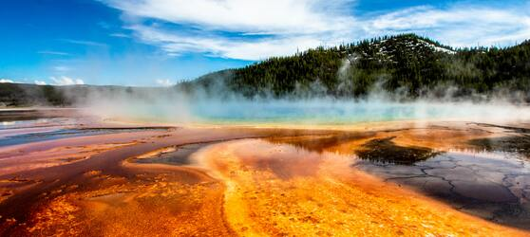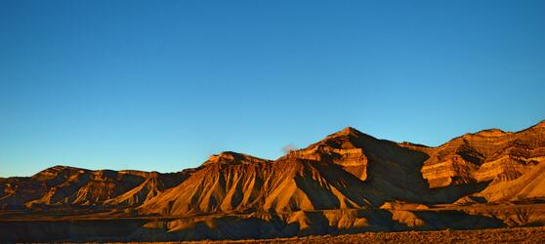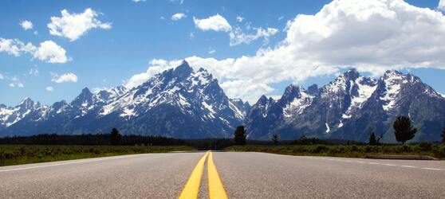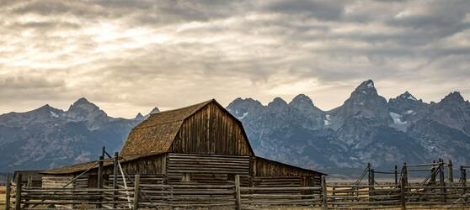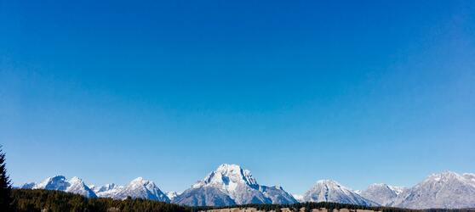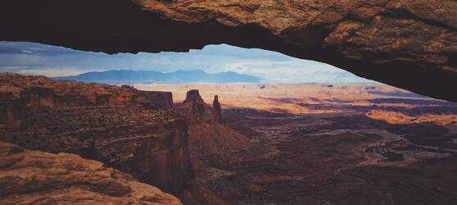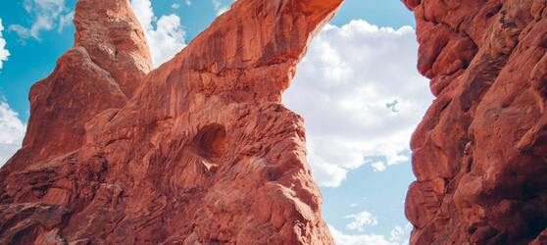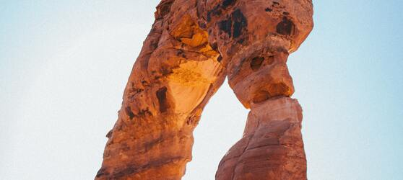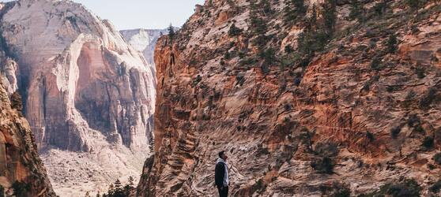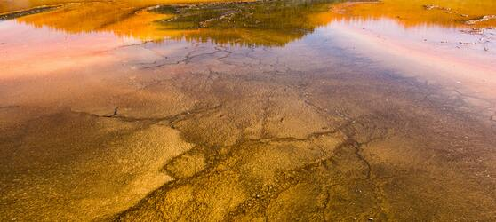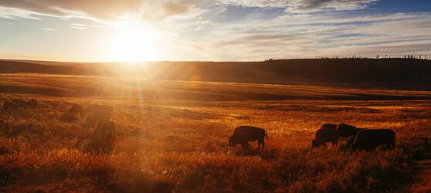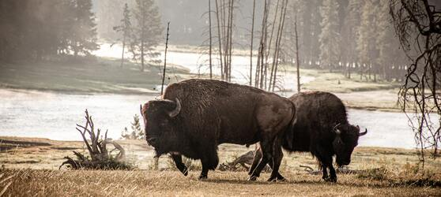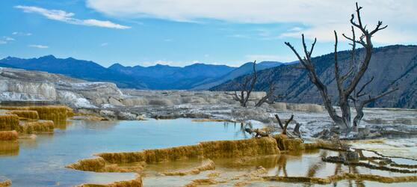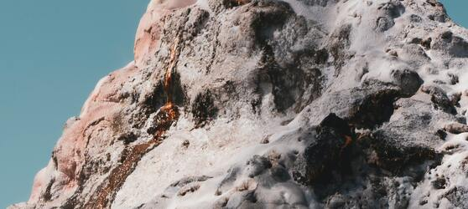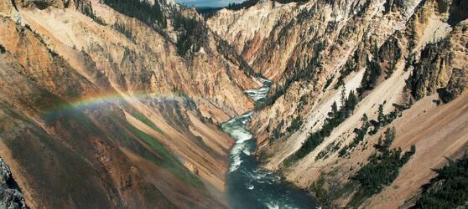

## Tarifs

|  |  |  |
| --- | --- | --- |
| **Date de départ** | **Date de retour en France** | **Prix minimum en € / pers.** |
| 07/05/2021 | 20/05/2021 | 1909.6999999999998 |
| 04/06/2021 | 17/06/2021 | 1909.6999999999998 |
| 09/07/2021 | 22/07/2021 | 1909.6999999999998 |
| 06/08/2021 | 19/08/2021 | 1909.6999999999998 |
| 27/08/2021 | 09/09/2021 | 1909.6999999999998 |
| 03/09/2021 | 16/09/2021 | 1909.6999999999998 |
| 10/09/2021 | 23/09/2021 | 1909.6999999999998 |